Die Cheopspyramide
Vor rund 4500 Jahren wurde die Cheopspyramide erbaut; sie ist die größte ägyptische Pyramide (siehe Foto).
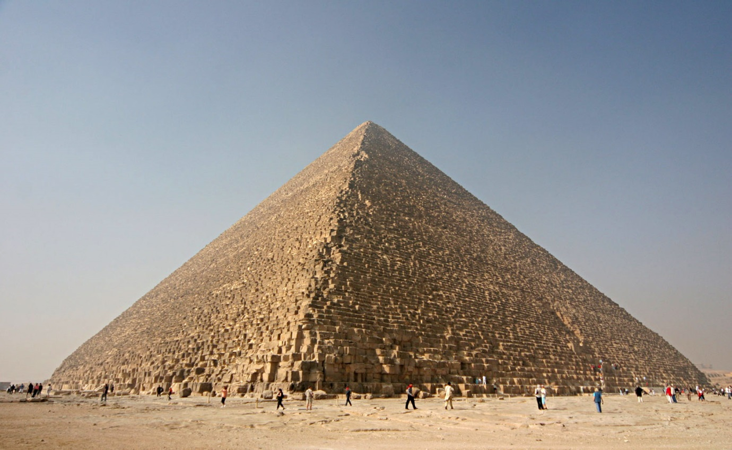Abbildung 1: Cheops Pyramide. (Foto von Nina Aldin Thune, User:Nina-no@wikimedia.org)

Die quadratische Grundfläche der Cheopspyramide hatte ursprünglich eine Seitenlänge von 233 m. Die Seitenkante der Pyramide war 221 m lang.
Bearbeite folgende Aufgaben in deinem Heft:
a) Berechne die ursprüngliche Höhe der Pyramide.
b) Durch Verwitterung ist die Pyramide um 3 m niedriger geworden. Berechne die Längen der neuen Seitenkanten.
(Hinweis: Bei dieser Rechnung kannst die ursprünglichen Seitenlängen der Grundfläche zugrundelegen.)

Die folgenden Hilfekarten können am Hilfetisch ausgelegt werden:

Hilfekarte 1 - Die Cheopspyramide

a) Beschrifte zunächst alle bekannten Seitenlängen und markiere rechte Winkel.
b) Trage weitere wichtige Linien ein und markiere rechte Winkel an diesen Linien.

Hilfekarte 2 – Die Cheopspyramide
s
s
a
a
h
d

a) Berechne zunächst die Diagonalen im Quadrat aus den Seitenlängen a.
b) Berechne die Höhe h im senkrecht stehenden Dreieck.

Lehrerinformation:
Die folgende Aufgabe ist wie die weiteren Aufgaben zu diesem Feld ursprünglich für ein Stationsverfahren konzipiert. Dieses findet sich unter der folgenden
Quellenangabe:
Eigene Darstellung in Anlehnung an https://www.schulentwicklung.nrw.de/materialdatenbank/material/view/5006.
Letzter Zugriff: 27.03.2018.

Hier wird dieses Aufgabenformat entsprechend erläutert:
Der zweite Schwerpunkt des Unterrichtsvorhabens liegt auf der Anwendung des Lehrsatzes. Dazu werden Aufgaben unterschiedlicher Anforderungsniveaus sowie ein „Lernen an Stationen“ eingesetzt. Dabei wird Wert darauf gelegt, dass die Schülerinnen und Schüler die Situationen eigenständig erfassen, strukturieren und die neu gelernten Zusammenhänge anwenden können. Strategien zum Lösen anwendungsorientierter Probleme werden reflektiert, wenn möglich verallgemeinert und erneut angewandt.
Zielgruppe: Schülerinnen und Schüler im Bildungsgang Gymnasium

Informationen zu Kompetenzerwartungen und dem Bezug zum Kernlehrplan sowie didaktische Hinweise zum Einsatz des Materials im Unterricht befinden sich im Überblick über das Vorhaben „UV 9.6 Wie wichtig ist der rechte Winkel? – Die Sätze von Pythagoras und Thales beweisen und anwenden“ unter dem oben angegebenen Link.

Impulse zur Binnendifferenzierung/zum zieldifferenten Lernen:
Im Gegensatz zum Original wurde der Arbeitsauftrag, eine geeignete Skizze zu erstellen, entfernt, um die Schülerinnen und Schüler nicht so stark anzuleiten und ihnen die Möglichkeit zu geben, selbstständig einen Lösungsweg zu finden. Bei Bedarf können die Hilfekarten zur Differenzierung eingesetzt werden.

